Деловая игра по финансовой грамотности
«Финансовый ринг»

Цель:развитие компетенций обчающихся 8 класса в области финансовой грамотности.

Задачи:
- Формирование разумного финансового поведения и ответственного отношения к личным финансам.
- Пробуждение интереса к финансовой грамотности
- Сплочение коллектива участников
- Развитие практических умений быстрого и правильного нахождения и принятия решений в ходе игры.

Подготовительный этап: на доске вывешивается поле, состоящее из 9 секторов различного цвета. Участники делятся на две команды.

Правила игры:
Участвуют две команды по четыре человека. Одна из них – «Рублики», другая «Фингрики». Игра состоит из девяти этапов (названия приведены в ячейках таблицы). Для определения права первого хода проводится жеребьевка в виде шуточных вопросов с участием капитанов команд. Команда, которая правильнее и быстрееотвечает на вопросы получает первой право выбора сектора. Чтобы в табло приклеить стикер со своим знаком, надо успешно выполнить задание, которое обозначено на желаемом поле. Задания обеим командам дается одинаковые. Команда, выполнившая задание быстрее и правильно получает право поставить свой логотип в выбранном поле. Выигравшая команда выбирает поле, на котором будут работать дальше. Побеждает та команда, чей логотип на игровом поле встречается более четырех раз.
Вводное слово ведущего: Вопросы финансов затрагивают все сферы жизни современного человека, а финансовая грамотность стала необходимым жизненным навыком, как умение читать и писать. Финансовая грамотность дает возможность управлять своим финансовым благополучием, строить долгосрочные планы и добиваться успеха.
Исследования уровня финансовой грамотности населения России, проведенного в 2018 г показали, что у 60% лиц отсутствие знаний и навыков в сфере финансовой грамотности, либо оценили их как неудовлетворительные. Эта же категория лиц показала наиболее неудовлетворительные знания в части понимания своих прав как потребителей финансовых услуг. Лица с низким и средним доходом наиболее склонны к принятию необоснованных решений, при этом неверные решения относительно использования личного бюджета наиболее болезненно сказываются на их жизненном уровне. Поэтому Министерством финансовРоссийской Федерации совместно с Всемирным банком был запущен проект, целью которого является - повышение финансовой грамотности российских граждан, содействие формированию у населения разумного финансового поведения, обоснованных решений, ответственного отношения к личным финансам.

ЗАДАЧА | БАНКИ | НАЛОГИ
МЫСЛИ МУДРЫХ | ФИНАНСОВОЕ МОШЕННИЧЕСТВО | ЗАЩИТА ПРАВ ПОТРЕБИТЕЛЯ
ЦЕННЫЕ БУМАГИ | СЕМЕЙНАЯ  КОПИЛКА | БАНКОВСКАЯ КАРТА

Ход игры:

Ведущий: Приветствие участников, объяснение правил игры.

Шуточные вопросы для определения права первого хода.
- Мотоцикл экономит время, а велосипед что экономит? (деньги).
- Чтобы партнёров не мучили споры, пишут юристы для них (договоры).
- Учреждение, в котором хранят деньги (банк).
- Он в нашем доме считает электроэнергию (счётчик).
- Чтобы дом купить я смог, взял кредит, внеся (залог).
- Деньги, которые люди получают за свой труд (зарплата).
- Информация о товаре (реклама).
- Что такое бартер? (обмен).
- Место, где продают товар по строго фиксированным ценам (магазин).
- Любой предмет, который можно купить или продать (товар).
- В чём измеряется цена товара? (в деньгах)
- Мебель купили, одежду, посуду, брали для этого в банке мы (ссуду)
- Место торговли, где можно торговаться (рынок).
- Как называются иностранные деньги? (валюта).
- На товаре быть должна обязательно (цена).
- То, что продаётся или покупается (товар)
- Какие знаки есть на денежных банкнотах? (водяные)

Сектор «Семейная копилка».
Семья Ивановых и Петровых мечтают выехать на отдых к морю. Стоимость путевки на 1 человека составляет 32000, включая проживание и питание. Их доход не позволяет сразу потратить такую сумму, и они приняли решение – накопить на отдых. Высчитайте, за какой период времени их мечта осуществится при следующих данных.
Семья Ивановых  (отец, мать, дочь18 лет, сын10 лет)  128000р | Семья Петровых  (отец, мать, дочь15 лет, сын5 лет, бабушка)  160000р
Доходы: зарплата: отец – 45000, мать – 28000, стипендия: 2500, детское пособие – 300 рублей.  75800р | Доходы: зарплата: отец – 38000, мать – 21000, пенсия бабушки: 12000, детское пособие – 400 рублей.  71400 р
Расходы: питание – 20000, коммунальные платежи (свет, газ, вода, телефон) – 7000, кредитные платежи – 25000, прочие траты – 15000.  67000 р | Расходы: питание – 26000, коммунальные платежи (свет, газ, вода, телефон) – 5000, лекарства для бабушки – 7000, прочие траты – 19000.  57000р
Экономия бюджета:  8800р 14,5лет | Экономия бюджета:  14400р 11 лет

Сектор «Мысли мудрых»
Замените цифры буквами по номеру в алфавите, чтобы получить изречение известного человека. Объясните полученную фразу.
9 | 1 | 18 | 29 | 20 | 29 | 11 |  | 12 | 13 | 1 | 5 |  | 18 | 8 | 1 | 3 | 6 | 6 | 20
з | а | р | ы | т | ы | й |  | к | л | а | д |  | р | ж | а | в | е | е | т

10 |  | 4 | 15 | 10 | 7 | 20 |  | 13 | 10 | 26 | 30 |  | 3
и |  | г | н | и | е | т |  | л | и | ш | ь |  | в

16 | 2 | 16 | 18 | 16 | 20 | 6 |  | 9 | 16 | 13 | 16 | 20 | 16 |  | 18 | 1 | 19 | 20 | 7 | 20
о | б | о | р | о | т | е |  | з | о | л | о | т | о |  | р | а | с | т | е | т

26 | 6 | 12 | 19 | 17 | 10 | 18
ш | е | к | с | п | и | р

А | Б | В | Г | Д | Е | Ё | Ж | З | И | й
1 | 2 | 3 | 4 | 5 | 6 | 7 | 8 | 9 | 10 | 11
К | Л | М | Н | О | П | Р | С | Т | У
12 | 13 | 14 | 15 | 16 | 17 | 18 | 19 | 20 | 21
Ф | Х | Ц | Ч | Ш | Щ | ъ | Ы | ь | Э
22 | 23 | 24 | 25 | 26 | 27 | 28 | 29 | 30 | 31
Ю | Я
32 | 33

А | Б | В | Г | Д | Е | Ё | Ж | З | И | й
1 | 2 | 3 | 4 | 5 | 6 | 7 | 8 | 9 | 10 | 11
К | Л | М | Н | О | П | Р | С | Т | У
12 | 13 | 14 | 15 | 16 | 17 | 18 | 19 | 20 | 21
Ф | Х | Ц | Ч | Ш | Щ | ъ | Ы | ь | Э
22 | 23 | 24 | 25 | 26 | 27 | 28 | 29 | 30 | 31
Ю | Я
32 | 33

Выгодный
10000 : 100 * 9 = 900 р – процент в первый год
10000 + 900 = 10900 р – вклад после одного года
10900 : 100 * 9,5 = 109 * 9,5 = 1035, 5р - проценты за второй год
10900 + 1035,5 = 11935,5р – итоговая сумма

Каникулы
10000 : 100 * 9,5 = 950 р – процент в первый год
10000 + 950 = 10950 р – вклад после одного года
10950 : 100 * 9,3 = 109,5 * 9,3 = 1018, 35р - проценты за второй год
10950 + 1018,35 = 11968,35р – итоговая сумма

Выгоднее вклад «Каникулы»

Сектор «Налоги»
Определите, какие налоги относятся к федеральным(Ф), какие - к региональным (Р), а какие – к местным (М)

Налог на добавленную стоимость (НДС);
Земельный налог
Налог на игорный бизнес
Акцизный налог;
Налог на доходы физических лиц;
Налог на имущество организаций
Налог на имущество физических лиц.
Налог на прибыль предприятий;
Налог на добычу полезных ископаемых;
Транспортный налог
Водный налог;
Государственная пошлина

Сектор «Ценные бумаги»
Соотнесите предложенные понятия и определения

- Листинг | А) это стартовый капитал компании, с которого она начинает свою коммерческую деятельность
- Фондовый рынок | Б) это платежи за пользование компанией твоими деньгами
- Купонные выплаты | В) это пакет акций (доля в уставном капитале), позволяющий владельцу пакета блокировать решения общего собрания акционеров в случае, если они для него невыгодны.
- Привилегированные акции | Г) это ценная бумага, которая удостоверяет долговое обязательство компании перед владельцем и предусматривает погашение обозначенной в ней суммы в оговорённые сроки, а также выплату предусмотренных купонных платежей.
- Облигация | Д) это сегмент финансового рынка, на котором происходит купля-продажа ценных бумаг.
- Уставный капитал | Е) это особая процедура отбора акций, которые могут быть допущены к продаже на бирже.
- Обыкновенные акции | Ж) это акции, ограничивающие права своих владельцев на участие в голосовании на общем собрании акционеров, но дающие своим владельцам гарантию выплат дивидендов
- Блокирующий пакет акций | З) этоакции, удостоверяющие право своих владельцев на участие в общем собрании акционеров, в голосовании по принимаемым ими решениям, на долю чистой прибыли

Сектор «Банки»
Ответь на вопросы теста.
1. Центральный банк оказывает услуги:
а) гражданам;
б) организациям;
в) коммерческим банкам;
г) всем перечисленным субъектам.
2. Коммерческие банки не могут оказывать банковские услуги, если:
а) у них нет лицензии на осуществление банковских операций;
б) они не принимают деньги во вклады;
в) они не выдают кредиты;
3. Считывающие устройства устанавливаются на:
а) компьютере;
б) эскалаторе;
в) банкомате;
г) мобильном телефоне.
4. Если банк принимает денежные средства при отсутствии у него лицензии на право привлечения денежных средств физических лиц во вклады, то такая операция:
а) допустима, но проценты по вкладу будут ниже, чем в других банках;
б) допустима, но проценты по вкладу будут выше, чем в других банках;
в) допустима, но проценты по вкладу будут на том же уровне, что и в других банках;
г) недопустима.
5. Центральный банк регулирует денежно-кредитную сферу для того, чтобы:
а) контролировать уровень инфляции;
б) контролировать издержки производства предприятий;
в) повышать уровень собираемости налогов;
г) поддерживать экологическую ситуацию в стране.
Сектор «Финансовое мошенничество»
Задание:
Родители рассказали Кате и Диме, что любые операции – кредитование, инвестирование, приобретение банковских продуктов и другое – могут быть связаны с опасностью «встречи» с мошенниками. К выбору поставщика финансовых услуг необходимо подходить тщательно. Существует целый ряд случаев недобросовестного выполнения или умышленного невыполнения взятых обязательств по представлению товара или услуг с целью овладеть средствами потребителей.
Какие признаки, за которыми могут скрываться компании-мошенники, нужно знать, чтобы себя обезопасить?
Отметьте признаки за которыми могут скрываться компании-мошенники (поставьте галочки)
Лицензия на право деятельности отсутствует, а по настойчивой просьбе клиента была предъявлена лицензия, выданная другой фирме.
Активно ведется распространение информации о компании, особенно через социальные сети
Устав фирмы не размещен в интернете, а в офисе вам его не хотят показывать
Информация о компании размещена на нескольких сайтах, которые пользуются популярностью
Фирма обещает гарантированно высокие проценты

Просьба клиента получить возможность предварительно ознакомиться с договором игнорируется
Клиентам предлагается пройти обучение, посетить установочный семинар
Информация о финансовых отчетах и балансах фирмы нет в Интернете, а просьба их показывать остается без ответа.

Сектор «Защита прав потребителя»
В каких ситуациях нарушены права потребителя?
(отметьте ответ галочками в каждой строке)

Ситуация | Право потребителя нарушено | Право потребителя  НЕ нарушено
1). Елене отказали обменять в аптеке приобретенные лекарства на другие
2). Сергею отказали обменять кроссовки, которые не подошли по размеру. Он купил их 5 дней назад и не носил.
3). Вернувшись из отпуска, в котором Евгений был 21 день, он попытался поменять купленные перед поездкой брюки. Он не взял их с собой из-за неподходящей расцветки. В обмене Евгению отказали.
4). У приобретенного Сергеем рюкзака сломалась молния. Сергей обратился в магазин в день покупки, но в возврате денег продавец отказал.

Сектор «Банковская карта»

Расставь по местам все данные, которые должны быть указаны на банковской карте
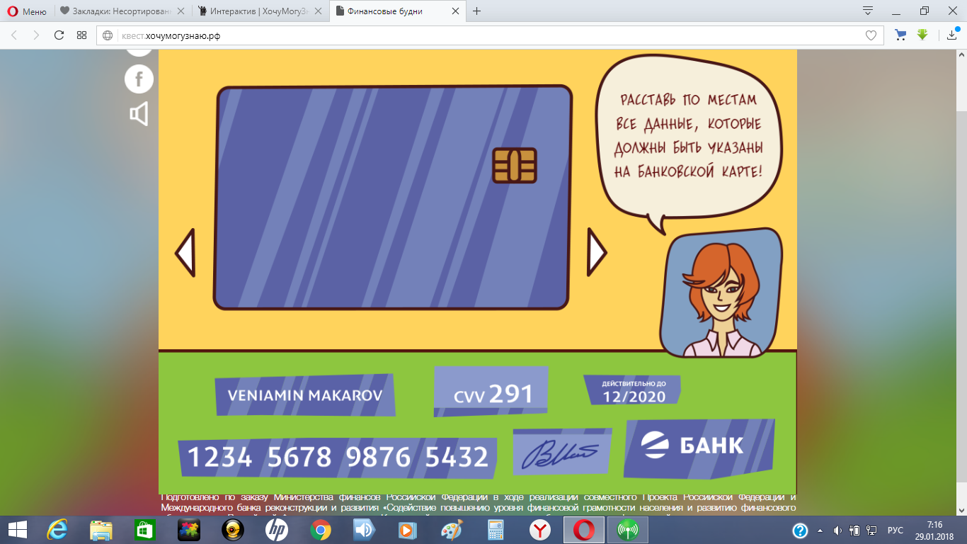

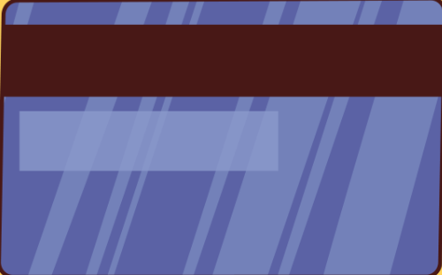

Дополнительное задание:
Задание: найдите и вычеркните банковские термины.
Л | В | К | Л | Г | А | Ц | И | Я | А | Э
А | И | Д | А | И | В | А | Л | Ю | Т | М
Н | Н | О | Б | Л | Д | Е | П | О | З | И
И | В | Б | А | Н | К | И | П | О | И | Т
М | Е | Д | Ч | Е | К | Ы | Д | Т | Т | Е
О | С | И | В | И | Д | Е | Н | Е | К | Н
Н | Т | О | Р | А | К | Ц | И | Я | А | Т

Рефлексия:
Командам предлагается ответить на вопрос: Как вы представляете, какой должен быть финансово грамотный человек? (на листах составить схему)
Слово жюри, награждение победителей.

Спасибо за игру! До новых встреч!

